5(5)
Рисунок
Задние: этюд живой головы (папы, мамы, бабушки, подруги).
Материал: любой мягкий графический материал (пастель, уголь, сепия, соус, сангина) или графический карандаш различной мягкости.
https://demiart.ru/forum/index.php?act=Print&t=24610
http://zaholstom.ru/?page_id=3517 ссылки на методические материалы

Живопись
Задание: этюды стеклянных предметов.
Пример: банка, банка с водой, банка с подкрашенной водой, банка с огурцами. Проследить влияние освещения, цветовых пятен в окружении.
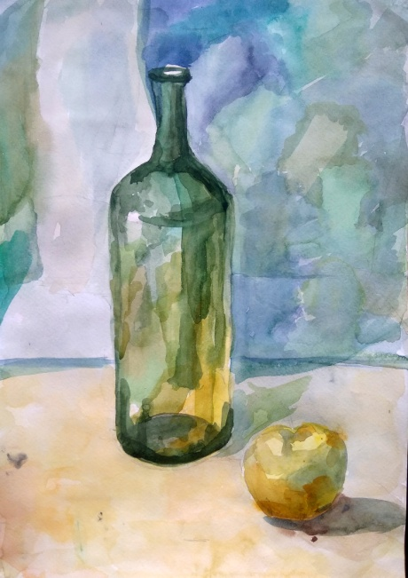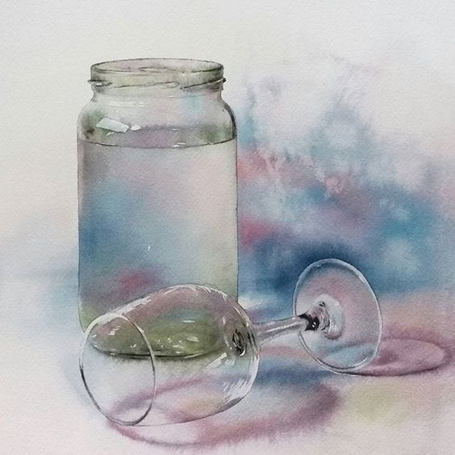
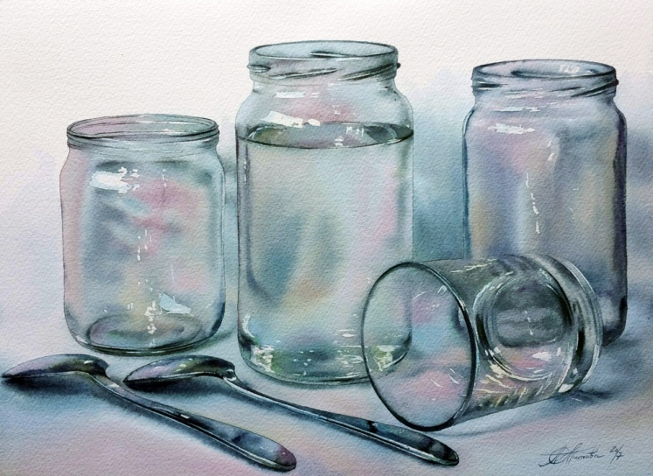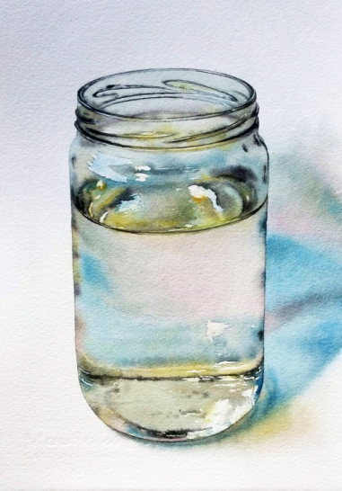
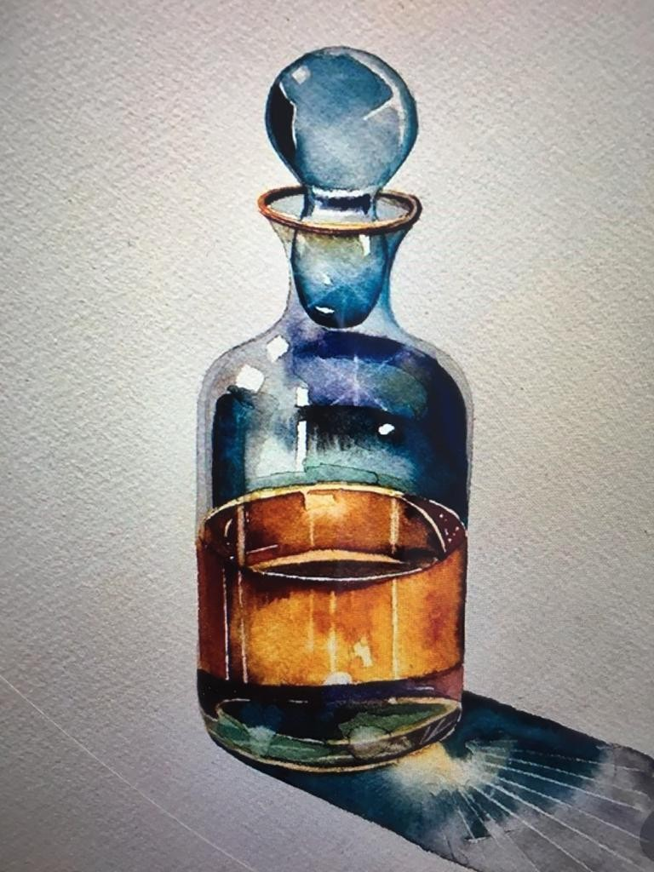

Композиция
Выполняем в тоне эскизы итоговой работы.

